Приобщение дошкольников к практическому применению французского языка в условиях организации билингвальной среды.
Билингвальная система - это современный комплексный подход к развитию и воспитанию детей дошкольного возраста. В рамках создания билингвальной среды подразумевается не обучение языку, а погружение или развитие на языке. Педагог-билингв или воспитатель французского языка сопровождает детей, и соответственно деятельность детей в одну половину дня, на французском языке. Восприятие языка без перевода сложно, но интересно и познавательно.
Языковое погружение – это один из наиболее действенных методов двуязычного обучения. Это метод обучения языку, когда создают условия обучения наиболее близкие к естественным. Его преимуществом и сильной стороной являются системность, методическое единство и научная основа. Большим преимуществом погружения в иностранный язык является не только усвоение языка, но и повышение потенциала интеллектуальных возможностей, обладание умственной гибкостью, гибкость и активность мышления. В данной статье приведен пример 60 минутного погружения во французский язык.

«В гостях у Красной шапочки» (французский язык в старшей группе)

Le Petit Chaperon Rouge. Красная шапочка
Воспитатель: Bonjour, les enfants! Je suis heureuse de vous voire. Aujourd'hui nous allons en visite. Regardez l'écran. Qui est-ce? (Добрый день дорогие ребята. Сегодня мы с вами отправимся в гости. А к кому Вы узнаете, посмотрев на экран)
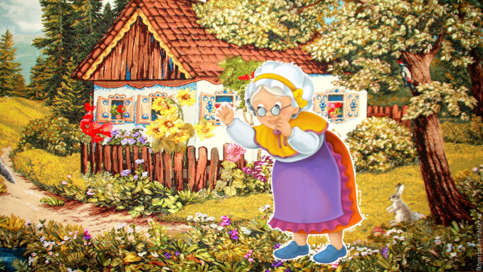
Дети: La grand-mère! (Бабушка)
Воспитатель: Qui, c’est ca. Nous allons chez la grand-mère du Petit Chaperon Rouge. Pour être un héros de ce conte, il faut choisir les attributs. (Мы отправляемся в гости к бабушке Красной шапочки и станем героями данной сказки. Для этого нам необходимо выбрать атрибуты героев)
Сказка
Мама: Ma chérie! (Доченька!)
Красная шапочка: Qui, Maman? (Что мама?)
Мама: Ta grand-mère est malade. Choisir les fruits et porte les pour lui. (Твоя бабушка заболела. Собери фрукты и отнеси их бабушке)
Интерактивная игра «Собери фрукты» (задача ребенка выбрать фрукт, назвать на французском языке и положить в корзинку)
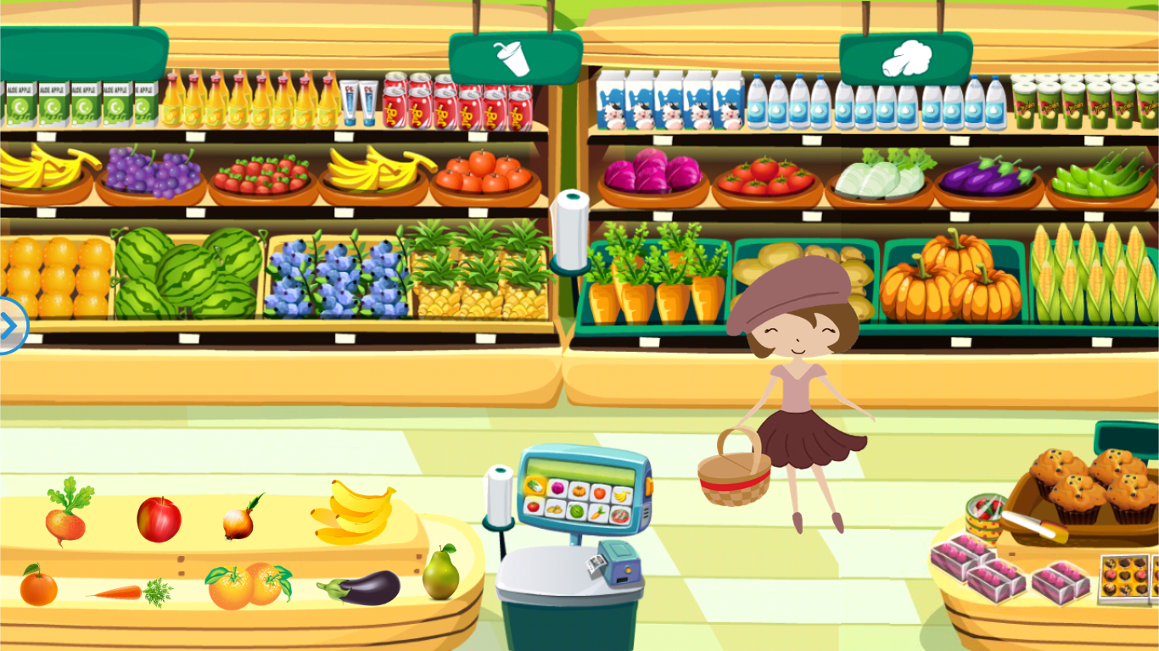
Воспитатель: Les enfants, aidons Le Petit Chaperon Rouge à cueillir des fruits pour sa grand-mère et mettre dans le panier. (Собрали фрукты, теперь я Вам предлагаю слепить фрукты из пластилина)
Воспитатель: Bon travail! Et maintenant je vous propose modeler vos fruits préférés. Rappelons-nous les formes principaux. (Но для начала давайте вспомним формы…)
Дети: la boule, l'ovale. (овал, шар)
Лепка фруктов.
Перерыв на второй завтрак с фруктами
Волк: «Où vas-tu, ma petite?» (Куда идешь Красная шапочка?)
Красная шапочка: Сhez ma grand-mère.» (К бабушке)
Волк: «Où habite-t-elle?» (Где она живет?)
Красная шапочка: Je vais te dire si tu fais la tâche. Compte les oiseaux. (Я тебе скажу, если ты выполнишь мое задание)
Воспитатель: Les enfants, Le Petit Chaperon Rouge demande au loup de compter les oiseaux. Aidons-le. (Вам необходимо посчитать птиц на ветках дерева)
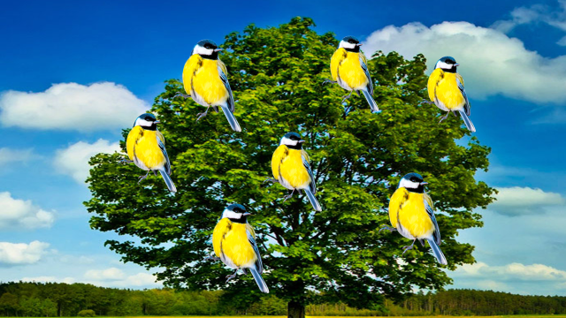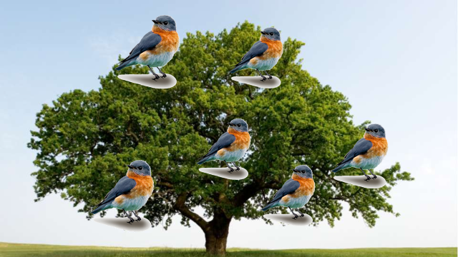
Красная шапочка: «Elle habite là, derrière cette forêt». (Там за лесом живет моя бабушка)
Волк: «Сe chemin-ci est si long!». Prends-la. (Эта дорога слишком длинная. Иди по этой дороге, она короче)
Красная шапочка: «Ah bon! Merci» (Спасибо!)
Волк: «Hum! Quel bon déjeuner m’attend! » (Ммм, какой вкусный ужин меня ждет)
Выбегают дети-цветы
Цветок 1: Attention, le Petit Chaperon! Attention! Il y a le loup. (Берегись Красная шапочка! В лесу Волк!)
Цветок 2: Attention, le Petit Chaperon! Attention, il est méchant! (Берегись Красная шапочка! Он очень злой!)
Цветок 3: Attention, le Petit Chaperon! Attention, il peut te manger! (Берегись Красная шапочка! Он может тебя съесть!)
Воспитатель: Les enfants, il faut construire le pont coloré pour arriver la grand-mère. Prenez les planches colorées et construire notre pont. (Ребята, чтобы попасть к бабушке нам необходимо построить цветной мост. Каждому из Вас предлагаю взять по одной цветной дощечке, назвать цвет и сложить мост)

Волк: Toc-toc-toc! (Тук-тук-тук)
Бабушка: Qui est là? (Кто там?)
Волк: C’est moi, le Petit Chaperong Rouge. (Это я Красная шапочка!)

Охотник 1: Chut! (тише)
Охотник 2: Qu’est-ce qui se passe? (Что случилось?)
Охотник 1: Le loup! N'as-tu pas honte de ruser et d'attaquer les faibles? (Волк! Тебе не стыдно обижать слабых?)
Охотник 2: Si tu dois chasser pour manger, chasse celui qui est aussi fort et rapide que toi!» (Если ты хочешь, съешь того, кто такой же сильный и быстрый как ты!)

Воспитатель: Notre histoire s'est bien terminée. Merci pour votre participation! (Ребята наша история закончилась хорошо. А Вам спасибо за участие!)

